流行病學與生物統計計算
現代統計計算：蒙地卡羅模擬(I)
林菀俞

蒙地卡羅模擬
蒙地卡羅模擬，起源於二十世紀四十年代中期，由於科學技術的發展和電子計算機的發明，而被提出的一種以機率論為基礎的重要數值計算方法。使用隨機亂數（嚴格來說是偽隨機亂數）來解決計算的問題。
20世紀40年代，John von Neumann，Stanislaw Ulam和Nicholas Metropolis在隸屬美國的洛斯阿拉莫斯國家實驗室 (Los Alamos National Laboratory) 研發核子武器時，因無法實際進行核子試驗，遂改而以統計機率模擬的方式進行，而發明了蒙地卡羅方法。因為Ulam的叔叔經常在蒙地卡羅賭場賭錢而得名。
隨機亂數or偽隨機亂數？
為了能讓實驗得以被不同的研究者重製(reproduce)，電腦所產生的亂數並非真正的隨機亂數(random number)，而是透過種子數(seed)控制的偽隨機亂數(pseudo-random number)，只要給定相同的seed，我們可以得到相同的pseudo-random number，方便實驗得以被不同的研究者重現。
set.seed(7) # 設定好種子數為7
rnorm(10) # 從標準常態分布裡隨機抽出10個實現值
如果不自行指定seed，R將從系統時間(system clock)來決定seed。
線性同餘產生器 (Linear congruential generator, LCG)
LCG是Lehmer(1951)所提出，是一個歷史悠久且最廣為人知的偽隨機亂數產生器，其遞迴式為
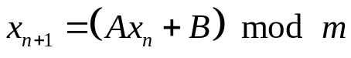
其中乘數A, 增量B為兩個由統計軟體內定的大數，m為最大週期長度(常見為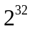，亦由軟體內定)，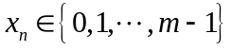。要啟動這個遞迴式，我們還需要一個種子數(seed)：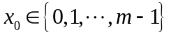，這個種子數是使用者可以自行選定的。現在R的預設偽隨機亂數產生法為Mersenne-Twister(梅森旋轉算法)，其概念與LCG相同，但週期長度大得多(週期長度大是好的性質)。

產生均勻分布(uniform distribution)的偽隨機亂數
由於偽隨機亂數產生器所產生的 ，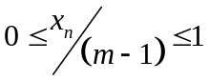則可產生Uniform[0,1]的偽隨機亂數。
離散型機率分布的偽隨機亂數
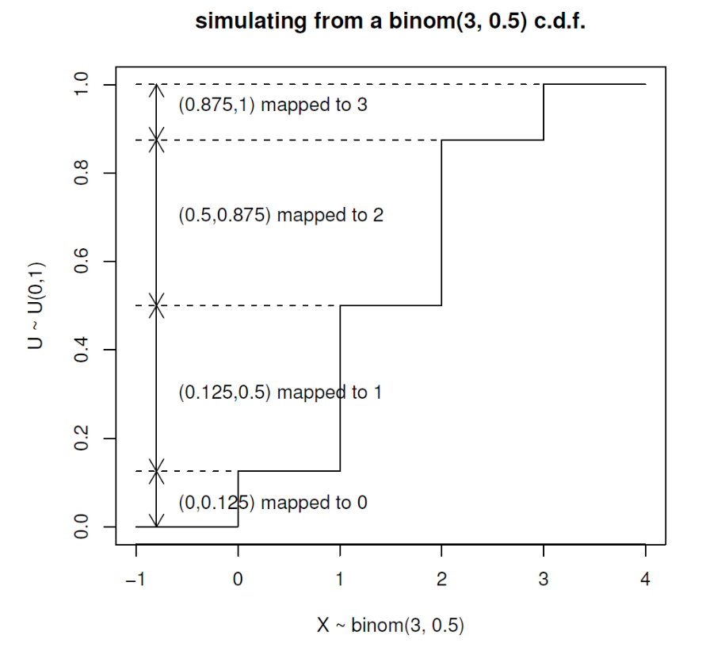
連續型機率分布的偽隨機亂數-Inversion method倒轉法
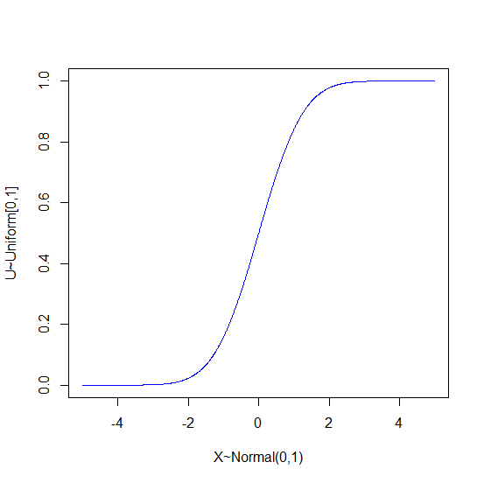
方法學的研究需要蒙地卡羅模擬加以驗證
給你扮演上帝的機會，知道真實狀況的你，得以衡量方法的表現與優劣
提出一個新的統計方法，除了數量方面的解析推導之外，需要模擬各種情境，諸如：
- 在虛無假設之下，新方法的型一誤機率(Type-I error rate)是否與名目顯著水準(nominal significance level)相符？
- 在對立假設之下，新方法的檢定力(power)是否高於既有的方法？
真實世界裡辦不到的事，電腦可以幫你模擬出來
例子：confidence interval (C.I.)
理想上的95% C.I.：如果抽樣可以重複進行100次，裡面應有約95次樣本所產生的C.I.會涵蓋真實母體的參數。
現實層面：研究者的抽樣就這麼一回，據此樣本，你只能算出一個C.I.，此C.I.只有兩種可能：包含或不包含真實母體的參數。
命題：若國人每日的睡眠時間呈現常態分布，期望值為7，標準差為2，單位為小時。若從全國隨機取100人，請執行模擬試驗，重複次數(number of repetitions)設為1000次，來檢查平均數的95% C.I.與99% C.I.的覆蓋率(coverage)是否名符其實。

(情況一) 母體標準差已知
睡眠時間平均值的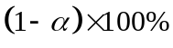 C.I. 為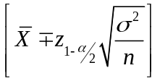
rm(list = ls())
mu <- 7; sigma <- 2; n <- 100; no.rep <- 1000
l95 <- rep(NA,no.rep)
r95 <- rep(NA,no.rep)
l99 <- rep(NA,no.rep)
r99 <- rep(NA,no.rep)
for(i in 1:no.rep){
print(i)
set.seed(i)
x <- rnorm(n,mu,sigma)
l95[i] <- mean(x)-qnorm(0.975)*sqrt(sigma^2/n)
r95[i] <- mean(x)+qnorm(0.975)*sqrt(sigma^2/n)
l99[i] <- mean(x)-qnorm(0.995)*sqrt(sigma^2/n)
r99[i] <- mean(x)+qnorm(0.995)*sqrt(sigma^2/n)
}
mean((l95<=mu) & (mu<=r95)) # 檢查覆蓋率(coverage)
mean((l99<=mu) & (mu<=r99))
(情況二) 母體標準差未知
睡眠時間平均值的 C.I. 為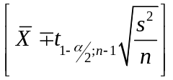
lt95 <- rep(NA,no.rep)
rt95 <- rep(NA,no.rep)
lt99 <- rep(NA,no.rep)
rt99 <- rep(NA,no.rep)
for(i in 1:no.rep){
print(i)
set.seed(i)
x <- rnorm(n,mu,sigma)
lt95[i] <- mean(x)-qt(0.975,n-1)*sqrt(var(x)/n)
rt95[i] <- mean(x)+qt(0.975,n-1)*sqrt(var(x)/n)
lt99[i] <- mean(x)-qt(0.995,n-1)*sqrt(var(x)/n)
rt99[i] <- mean(x)+qt(0.995,n-1)*sqrt(var(x)/n)
}
mean((lt95<=mu) & (mu<=rt95)) # 檢查覆蓋率(coverage)
mean((lt99<=mu) & (mu<=rt99))

mean(r95-l95) # 情況一的信賴區間長度 (z test)
mean(rt95-lt95) # 情況二的信賴區間長度 (t test)
mean(r99-l99)
mean(rt99-lt99)

練習21：二項分布中，若母體成功機率p=0.15，試驗次數(number of trials) n=20，請執行模擬試驗，模擬重複次數(number of repetitions)設為1000次，來比較成功機率的95%, 99% asymptotic confidence intervals與95%, 99% exact confidence intervals的覆蓋率(coverage)與信賴區間長度。種子數請分別指定為1,2,…,1000。提示： asymptotic confidence interval: 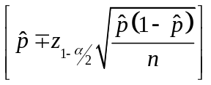，若CI超出[0,1]範圍需truncate
練習21-1：若國人每日的睡眠時間呈現常態分布，期望值為7，標準差為2，單位為小時。若母體標準差未知，但研究者不知該使用t分布，而逕行以常態分布來建構C.I.，從全國隨機取5,10,15,20,…,95,100人，請執行模擬試驗，重複次數(number of repetitions)設為1000次，來檢查平均數的95% C.I.與99% C.I.的覆蓋率(coverage)是否名符其實。請將結果以圖表示，橫軸為sample size，縱軸為coverage，請使用matplot將95% C.I.與99% C.I.的覆蓋率(coverage)同畫一張圖上，並加上0.95與0.99兩條參照線。

